Unet模型适合特征少，需要浅层特征的全景农田数据集

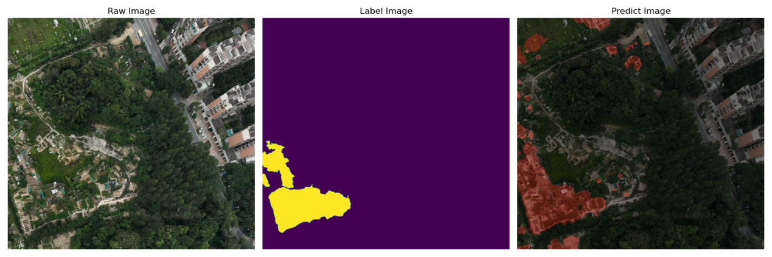

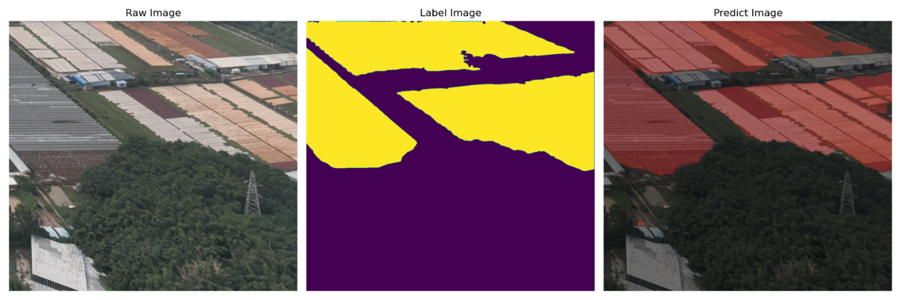 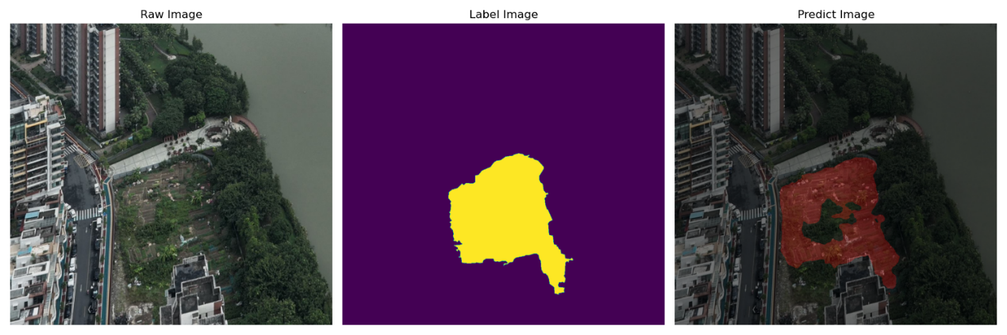

1. 权重文件下载

训练所需的权值可在百度网盘中下载，下载后放到model。

链接: https://pan.baidu.com/s/1A22fC5cPRb74gqrpq7O9-A

提取码: 6n2c

1. 模型训练和测试
2. 将存放全景图像的panorama文件夹下所有全景图切割并提取主要绿地作为农田图像；
3. 训练前将图片文件放在Datasets文件夹下的JPEGImages中;
4. 训练前将标签文件放在Datasets文件夹下的SegmentationClass中;
5. 在训练前利用annotation.py文件生成对应的txt;
6. 修改train.py的num_classes为分类个数+1，这里只有农田类别，因此该参数设置为1
7. 运行train.py即可开始训练；
8. 修改unet.py中的model_path和num_classes，打开predicet.py根据测试模型更改参数，进行预测测试
9. 参考资料

https://github.com/bubbliiiing/unet-pytorch